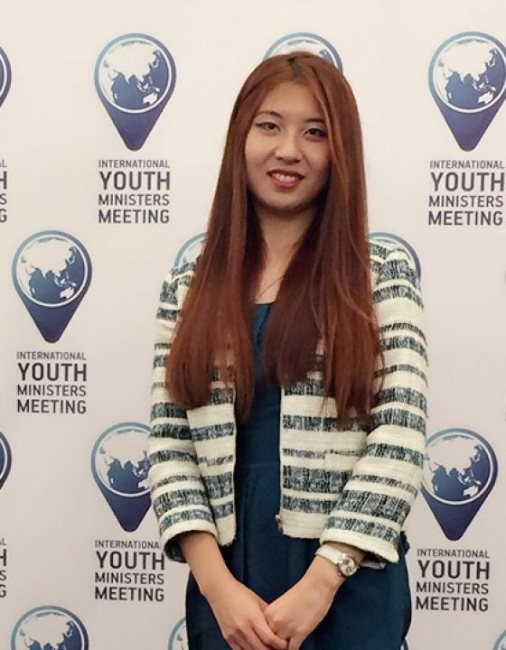 | 何星  大家好！我叫何星，我是一名双母语翻译，在俄罗斯生活了19年。自2006年开始从事俄汉翻译工作。作为一名合格的翻译，我已充分地掌握中俄两种语言的特点与大量的专业词汇，并懂得持有最认真态度去完成翻译工作中的每一项任务。我已熟练掌握以下领域：经济、国际贸易、机械、环保、房产、教育、投资、网络、农业、建筑、人文交流、文学、宗教（东正教）、新闻、出版等。  我相信通过共同的努力，我们一定会取得最丰硕的成果！
翻译员

语言
- 俄语
- 汉语
- 英语

转移类型
- 交替翻译
- 同声传译

题目

工作经验

亮语翻译公司
2018 年 - 至今
俄语翻译
在莫斯科市负责交替，同传翻译在以下领域：
- • 经济
- • 国际贸易
- • 机械
- • 环保
- • 房产
- • 教育
- • 投资
- • 网络
- • 农业
- • 建筑
- • 人文交流
- • 文学
- • 宗教（东正教）
- • 新闻、出版等。

自由职业
2014 年 - 至今
俄语翻译
2017.12 俄罗斯教科部与哈尔滨文明办代表团会面 (交传）
2017.12 美国医疗耗材集团AMSINO谈判翻译 ( 交传)
2017.12 中国（浙江）-俄罗斯贸易投资洽谈会 .谈判翻译 （交传)
2017.11 由浙江广电集团与REN TV携手举办的 “美丽浙江”电视周新闻发布会. 主持人翻译（交传）
2017.11 第五届国际青年论坛暨“中俄青年学者科学领域合作论坛 ( 同传、交传 )
2017.11 俄罗斯青年电影节 (同传)
2017.10 世界青年部长峰会.( 同传、交传)
2017.09 全俄工业及金融联合会. 会议翻译 （交传）
- • 与达州市人民政府市长及代表团成员会面
2017. 09 俄罗斯国立物理大学、莫斯科国立鲍曼技术大学. 会议、谈判翻译 （交传）
- • 与重庆邮电大学代表团会面
2017.08-11 俄罗斯国立普希金造型艺术博物馆蔡国强“十月”艺术展翻译 （耳语翻译、交传）
- • 新闻发布会翻译
- • 媒体采访翻译
- • 筹备工作等翻译
2017.09 浙江广电集团与俄罗斯国家媒体集团RenTV电视台谈判 . 谈判翻译（交传）
2017.08 2017“三亚日”城市形象推介会. 俄媒体采访翻译（耳语翻译、交替传译）
2017.07 “水韵江苏”旅游推介会. 大会翻译 （交传）
2017.05-07 经济日报与俄消息报合作. 大会主持人翻译、谈判翻译、笔译
- • 合同笔译
- • 多次谈判翻译
- • 大会筹备翻译
- • 大会主持人翻译
- • 大会领导致辞现场翻译
2017.02 中小学中文教材推广会 （莫斯科第1354所学校）主持人翻译（交传）
2017.02 由Aquatherm主办的“供水供暖节能与安全设施” (耳语翻译)
2016. 11 “一带一路“机制与平台合作发展会议（同传)
2016.11 国际丝绸之路总商会 . 会议、谈判翻译（交传）
- • 与俄罗斯联邦委员会代表会面
- • 与俄联邦经济发展部副部长会面
- • 与俄罗斯企业家联盟谈判并签署合作意向协议
2016.09 俄联邦经济发展部. 会议翻译（交传）
- • 经济发展部副部长与中方环保作业组代表团会面
2016.09 俄罗斯莫斯科国际书展. 多项活动翻译（交传）
2016.09 成都农产品推介会（莫斯科). 大会翻译（同声传译）
2016.07 俄罗斯政府直属财政金融大学. 培训翻译（交传）
- • 会计师、评估师十日培训
2016.06 接待北京作家协会代表团.导游、会议翻译（交传）
- • 拜访高尔基文学研究院
- • 第二届中俄文学论坛
2016.06 中国绵阳代表团访问奥布宁斯克市政. 会议翻译（交传）
2016.06 中国（绵阳）科技城投资恳谈会. 大会翻译 （同声传译）
2016.05 俄罗斯总统直属法律与比较法学研究院 .会议翻译（交传）
2015.11 俄罗斯工商局与中国炎帝公司进行会晤. 会议翻译（交传）
2015.08 俄罗斯联邦出版与大众传媒署.多项活动翻译（交传）
- • 北京国际书展
2015.03 俄罗斯教育科学部.会议翻译（交传）
- • 教科部副部长与中国全国青年联合会副会长会面
2014.09 俄罗斯二战博物馆.开幕式翻译（交传）
- • “武汉抗战”纪念展开幕式
2014.08 接待中国作家协会代表团.(导游、交传 )
- • 拜访俄罗斯作家协会、高尔基文学研究院等
2014.02 俄罗斯高等国立经济学院 .会议翻译 （交传）
- • 俄罗斯高等国立经济学院与中国武汉大学之间的会晤

莫斯科黄帝中医诊所
2011 年 - 2012 年
医学翻译（笔译与交传）
全程陪同中医大夫工作（诊断、治疗、咨询）

天津天狮集团欧亚区域总部（莫斯科分公司）
2006 年 - 2010 年
笔译、交传、同传
- • 会现场翻译、产品培训翻译
- • 产品报检证书、合同翻译
- • 集团俄文官方网站与新闻翻译

教育

学院: 莫斯科国立高尔基文学院 (2010 年 – 2015 年)
院系: 文学翻译
专业: 英俄翻译

学院: 莫斯科国立高尔基文学院 (2015 年 – 2018 年)
院系: 俄罗斯文学
专业: 俄罗斯文学（副博士）

请在我们的网站上查看翻译员的完整资料:

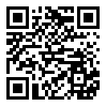 | 如需在网站上查看翻译员的个人资料，请扫描二维码。  https://www.ezhongfanyi.com/translators/he-xin | 亮语翻译公司  ezhongfanyi.com  liangyufanyi@163.com  +7 (495) 147-56-20
 |  |  | 
质量 | 保障 | 实惠 | 速度和便利
- 翻译仅由母语人士完成  - 我们的译员均毕业于中国和俄罗斯的顶尖高校  - 我们根据主题和领域，精准匹配专业译员  - 支持处理多种中文地方方言 | - 译员均持有翻译资格证书和相关学历文凭  - 自2014年起专注于中文翻译工作  - 获得大量客户好评  - 与大型政府机构建立合作 | - 由母语人士提供高质量翻译，价格合理  - 截取部分译文，免费试译  - 我们的服务遍布俄罗斯50座城市和中国45座城市  - 为长期合作客户提供专属优惠 | - 中文翻译日均完成250页以上  - 15分钟内快速匹配译员  - 市中心可办理文件公证  - 办公室在沈阳市和莫斯科市

